2015年度 本試験 化学 第4問 － 問2

必要があれば，原子量は次の値を使うこと。
H 1.0 C 12 N 14 O 16 Al 27 Cl 35.5 Cu 64

気体は理想気体として扱うものとする。

【問題】

次の記述（a・b）の両方に当てはまる化合物として最も適当なものを，下の①～⑥のうちから一つ選べ。

a 熱した銅線に触れさせて，その銅線を炎の中に入れると，青緑色の炎色反応が見られた。
b 塩化鉄（Ⅲ）水溶液を加えると，紫色の呈色反応が見られた。
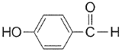
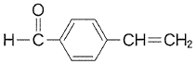

① ②
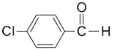
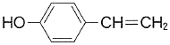
③ ④

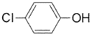
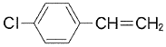
⑤ ⑥

2015年度 本試験 化学 第4問 － 問2

【問題情報】

単元 | 炎色反応  フェノール類
配点 | 4点
計算問題 | ×
難易度 | 難しい

【正解】
⑥

【解説】

a 炎色反応は，揮発性である塩化物を用います。銅の炎色反応をみるためには塩素原子を含む物質に触れさせる必要があります。該当する選択肢は，④～⑥です。

b 塩化鉄（Ⅲ）水溶液を加えて紫色に呈色するのは，フェノール類です。ベンゼン環にヒドロキシ基が直接結合しているものがフェノール類です。該当する選択肢は，②，③，⑥です。

a・bの両方に当てはまる化合物は，⑥です。

高校化学Net参考書 http://ko-ko-kagaku.net/

